Открытое занятие для будущих первоклассников
07. 02. 2012 г.
Цель: Формирование позитивного отношения к обучению в школе.

Ход занятия.

Организационный момент.
- Здравствуйте, дети! Я очень рада, что вы пришли к нам в гости!
- А вы знаете, как называется место, где мы с вами находимся?
( школа)
В этом здании с утра
Прозвенел звонок.
И утихла детвора –
Начался урок!
- Для чего дети должны ходить в школу? ( ответы детей)

-Верно, вы ещё немного подрастёте и тоже пойдёте в 1 класс.
- Может быть, кто-то из вас уже знает буквы?
- А кто уже умеет читать?
Молодцы!

Итак, я приглашаю вас в путешествие по Азбуке.
- Здесь живут разные буквы.
- Мы побываем в гостях только у одной.
Что это за буква – отгадайте сами!
- Слушайте внимательно, отгадывайте старательно:

1. На одной ноге стоит,
В воду пристально глядит.
Тычет клювом наугад,
Ищет в речке лягушат. ( цапля)
2. Нарядные сестрёнки весь день гостей встречают,
Мёдом угощают! ( цветы)
3. Проживают в трудной книжке
Хитроумные братишки
Десять их,
Но братья эти
Сосчитают всё на свете! ( цифры)
4. Два конца, два кольца,
А посередине – гвоздик. ( ножницы)
5. День и ночь стучит оно,
Словно бы заведено
Будет плохо, если вдруг
Прекратится этот стук. ( сердце)
6. Был белый дом, чудесный дом,
Но что-то застучало в нём.
И он разбился, а оттуда –
Живое выглянуло чудо. ( цыплёнок)
- Вспомните, как хозяйка подзывает к себе цыплят? Какие слова она произносит? ( цып-цып – цып)
Внимание, на экран.

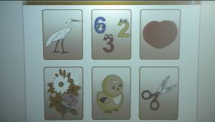

- Рассмотрите рисунки к словам - отгадкам, назовите изображённые предметы.
( цапля, цифры, сердце, цветы, цыплёнок, ножницы)
- Что заметили? (во всех словах есть звук [ ц ] )
- Догадались, к какой букве мы пойдём в гости? ( к букве Ц(э))

Внимание, на доску:
Буква П (э) домой вернулась,
Раз-два-три, перевернулась,
Превратилась в букву Ц (э)
С ножкой маленькой в конце.
- На что похожа буква Ц(э) ? ( ответы детей)

Рис. 1 Буква Ц (э) - внизу крючок,
Точно с краником бачок!

Рис. 2 Вот какая буква Ц (э),
С коготочком на конце.
Коготок – царапка,
Как кошачья лапка!

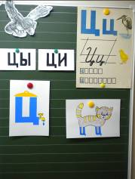

Внимание, на экран.
- посмотрите, как правильно напечатать буквы Ц, ц
- внимательно следим за движением руки:

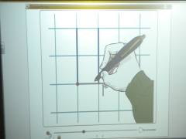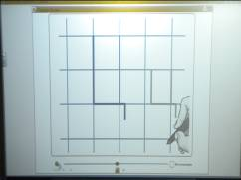

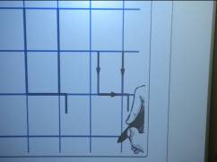

- Хотите сами попробовать напечатать букву Ц (э)?
( работа на интерактивной доске: дети по очереди рисуют букву разными цветами).
- Молодцы, замечательные буквы получились!
- Скажите, а вы любите смотреть мультфильмы?

Просмотр мультфильма по теме урока.
- Однажды, в солнечный денёк…
- что было дальше – мы сейчас посмотрим.
Задание: постараться запомнить как можно больше слов со звуком [ ц ].
(акация, спицы, платьице, цветы, гусеница, к концу)

Внимание, на экран:

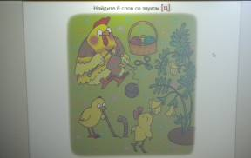

- Наши цыплята ещё маленькие, поэтому отправились отдыхать, а мы продолжаем разговор о букве Ц (э).
Отгадайте загадку.
Все глядят на середину,
В середине – волшебство:
Там чудак зайчишку вынул
Из кармана своего.
Там под купол танцовщица
Улетела, как синица.
Там собачки танцевали,
Вы, конечно, там бывали…
(Цирк)
- Верно, у буквы Ц(э) купив билет,
Мы побываем в цирке!
- звучит торжественная музыка… (фонограмма)
- на арене цирка появляется…
- КТО?
В цирке он смешнее всех,
У него большой успех.
Только вспомнить остаётся
Весельчак тот как зовётся?
(клоун)
- Клоун жонглирует цветыми шарами. Чтобы их открыть, вспомните, какие цирковые профессии вы знаете? ( ответы детей)

М – дрессировщик
О – жонглёр
Л- фокусник
О- гимнаст
Д- клоун
Ц- канатоходец
Ы – силач

Клоун доволен ответами и приготовил вам сюрприз:
- Вы хотели бы прямо сейчас оказаться на настоящем цирковом представлении? (да)

Внимание, на экран.
( музыкальная презентация о цирке)

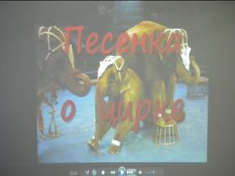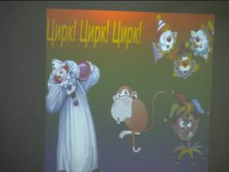

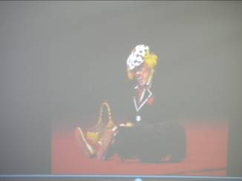

Итог занятия:
- Дети, в гостях у какой буквы в Азбуке мы побывали?
- Что вам особенно понравилось и запомнилось из нашего путешествия?
- Ждём вас в следующем году в нашей школе, в 1 классе!

